Группа №10
История
26.11.2021г
Методические рекомендации:
- Изучите теоретический материал.
- Устно ответить на вопросы.

СССР в 1950 — начале 1960-х годов.

Перемены после смерти Сталина и хх съезд КПСС
Сталин скончался 5 марта 1953 г. Ближайшие соратники вождя провозгласили курс на установление коллективного руководства, однако на деле между ними развернулась борьба за лидерство. Министр внутренних дел маршал Л. П. Берия инициировал амнистию заключенным, чей срок составлял не более пяти лет. Во главе нескольких республик он поставил своих сторонников. Берия также предложил смягчить политику по отношению к колхозам и выступил з~ разрядку международной напряженности, улучшение отношении с западными странами. Однако летом 1953 г. другие члены высшего партийного руководства при поддержке военных организовали заговор и свергли Берию. Он был расстрелян. Борьба на этом не закончилась. Постепенно от власти были отстранены Маленков, Каганович и Молотов, с поста министра обороны был снят Г. к. Жуков. Почти все это делалось по инициативе Н. С. Хрущева, который с 1958 г. начал совмещать партийные и государственные посты. В феврале 1956 г. состоялся ХХ съезд КПСС, в повестке дня которого были анализ международного и внутреннего положения, подведение итогов пятой пятилетки. На съезде был поднят вопрос о разоблачении культа личности Сталина. С докладом «О культе личности и его последствиях» выступил Н.С.Хрущев. Он говорил о многочисленных нарушениях Сталиным ленинской политики, о «незаконных методах следствия» и чистках, которые погубили множество невиновных людей. Говорилось об ошибках Сталина как государственного деятеля (например, просчет в определении даты начала Великой Отечественной войны) ~ Доклад Хрущева после съезда зачитывали по всей стране на партийных и комсомольских собраниях. Его содержание потрясло советских людей, многие начали сомневаться в правильности пути, которым шла страна со времен Октябрьской революции. Процесс десталинизации общества проходил постепенно. По инициативе Хрущева деятели культуры получили возможность создавать свои произведения без тотального контроля цензуры и жесткого партийного диктата. Эта утолитика получила наименование «оттепели» по названию популярного тогда романа писателя И. Эренбурга. В период «оттепели». В культуре произошли существенные изменения. Произведения литературы и искусства стали более глубокими и искренними.

Реформы в области экономики.
Развитие народного хозяйства. Реформы, проводившиеся в 50-х - начале 60-х п. ХХ в., носили противоречивый характер. В свое время Сталин наметил экономические рубежи, на которые страна должна была выйти в ближайшее время. При Хрущеве СССР вышел на эти рубежи, но в изменившихся условиях их достижение дало не столь значительный эффект. Укрепление народного хозяйства СССР началось с перемен в аграрном секторе. Было решено установить приемлемые цены на сельхозпродукцию, изменить налоговую политику, чтобы колхозники были материально заинтересованы в сбыте Продукции. В перспективе было намечено увеличение денежных доходов колхозов пенсионного обеспечения, смягчение паспортного режима. В 1954 г. по инициативе Хрущева началось освоение целинных земель. Позже приступ или к переустройству хозяйственного уклада колхозников. Хрущев предложил строить для сельских жителей здания Городского типа и проводить другие меры по благоустройству их быта. Послабление в паспортном режиме открыло шлюзы для миграции сельского населения в город. Принимались различные программы Повышения эффективности сельского хозяйства, причем Хрущев нередко видел панацею в выращивании какой либо одной культуры. Наибольшую известность получила его попытка превратить в «царицу полей» кукурузу. Стремление выращивать ее вне зависимости от климата нанесли ущерб земледелию в народе же Хрущев получил прозвище «кукурузник». 50-е гг. хх в. характеризуются большими успехами в промышленности. Особенно выросла продукция тяжелой промышленности Большое внимание уделялось тем отраслям, которые обеспечивали развитие техники. Первостепенное значение имела программа сплошной электрификации страны. В эксплуатацию вводились новые ГЭС и ГРЭс. Впечатляющие успехи экономики вызвали у руководства во главе с Хрущевым уверенность в Возможности еще большего ускорения темпов развития страны.
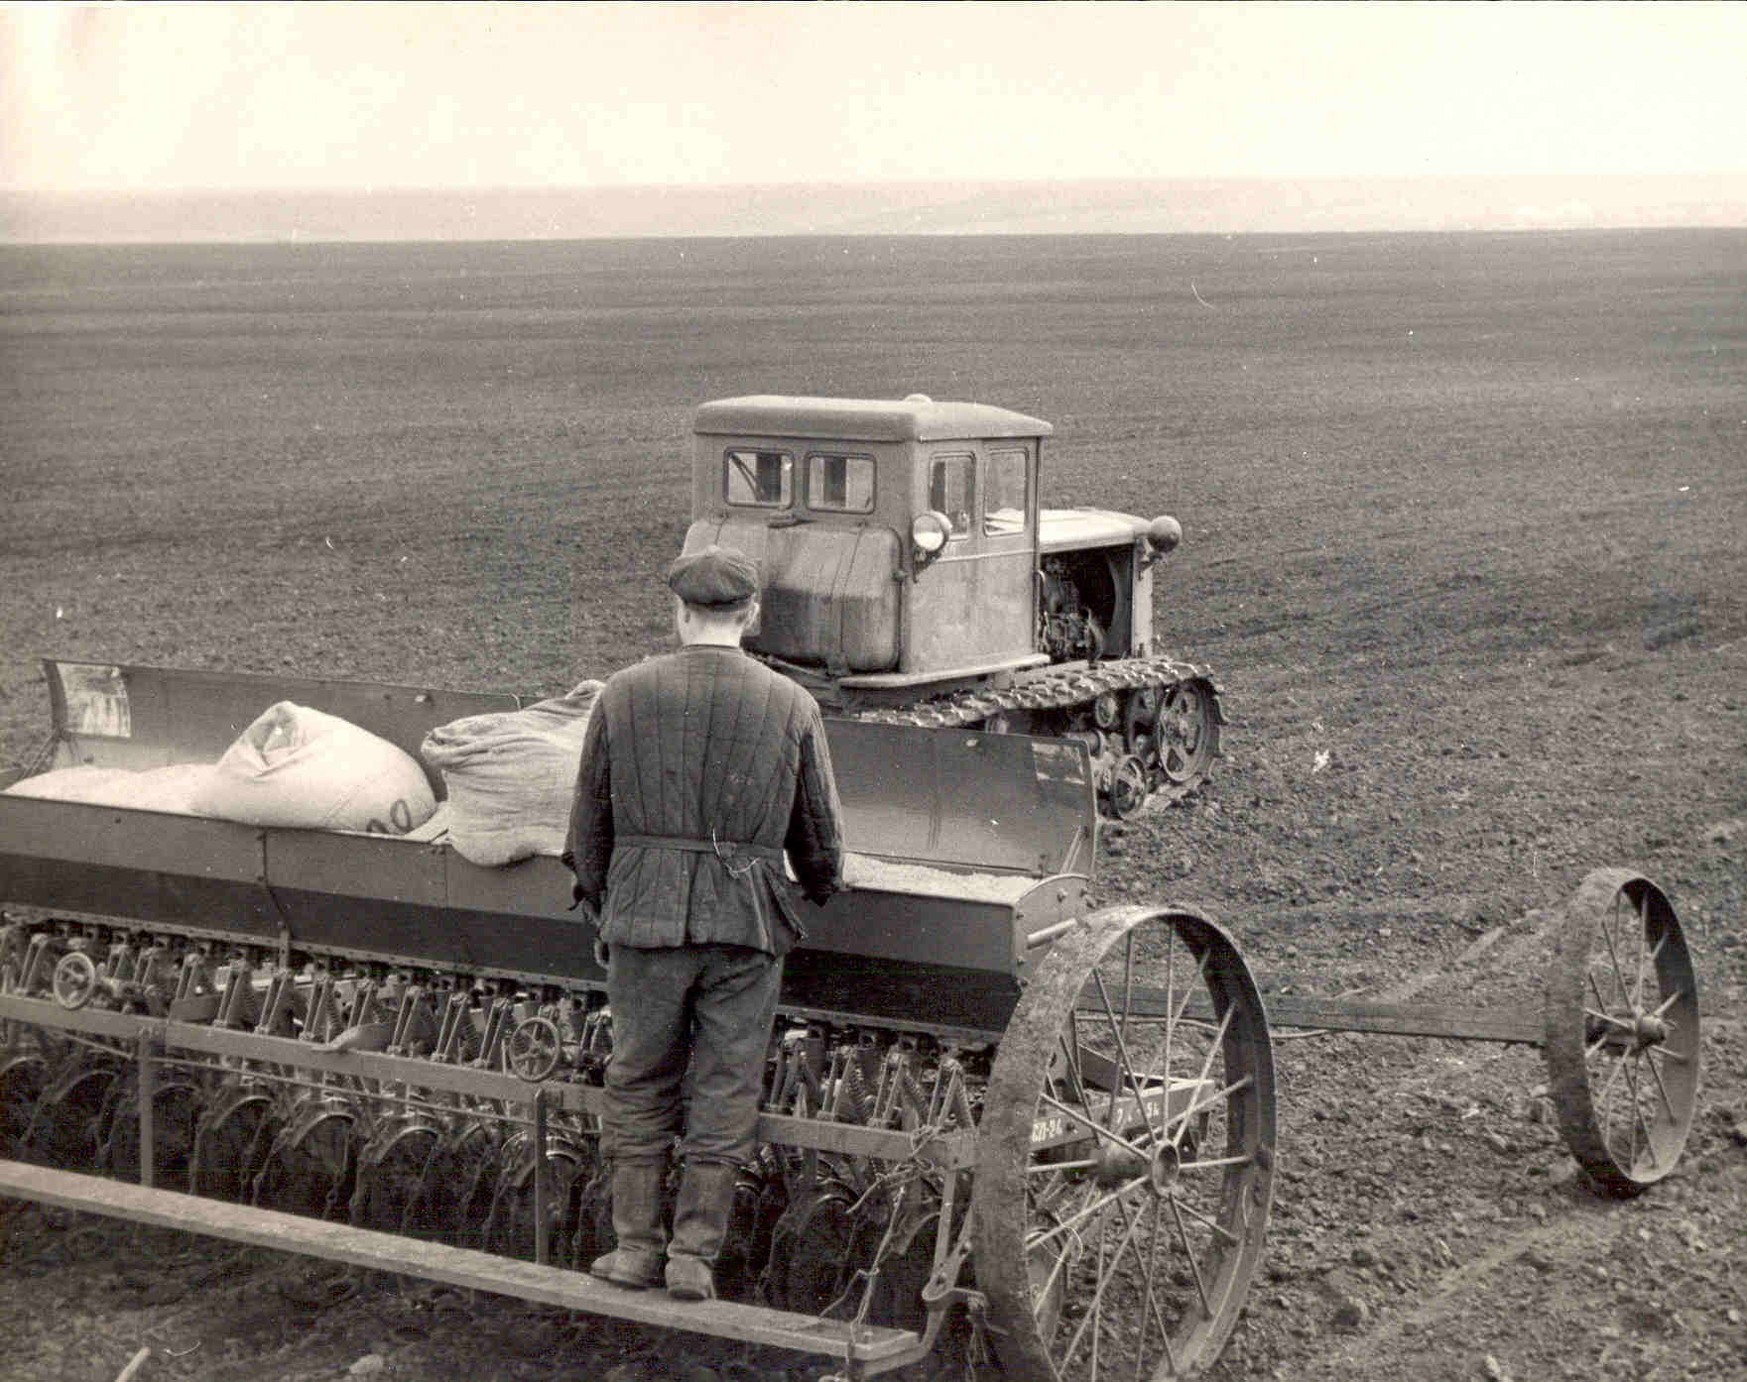 | Целина — собирательное название слабоосвоенных (из-за нехватки здесь населения), но плодородно-богатых земельных ресурсов, прежде всего в Казахстане (государственная программа увеличения продовольствия страны через освоение Целины в 1950-е — 1960-е). Также были определены районы Целины в Поволжье, Сибири, на Урале, на Украине и на Дальнем Востоке.  Термин приобрёл широкое распространение в СССР именно с 1954 по 1960-е годы, когда проводилось массовое освоение целины.  Общая площадь новых земель — 43 миллиона га (из них ныне на территории Российской Федерации — 16,3 миллиона)
Был выдвинут тезис о полном и окончательном построении социализма в СССР, а в начале 60-х гг. хх в. взят курс на строительство коммунизма, т. е. общества где каждый человек сможет удовлетворить все свои потребности' Согласно принятой в 1962 г. ХХП съездом КПСС новой программе партии предполагалось завершить строительство коммунизма к 1980 г. Однако начавшиеся в это же время серьезные трудности в экономике наглядно продемонстрировали гражданам СССР утопичность и авантюризм идей Хрущева. Трудности в развитии промышленности во многом были связаны с непродуманными реорганизациями последних лет правления Хрущева. Так, была ликвидирована большая часть центральных промышленных министерств, а руководство экономикой перешло в руки совнархозов, созданных в отдельных регионах страны. Это нововведение привело к разрыву связей между регионами тормозило внедрение новых технологий.

Социальная сфера.
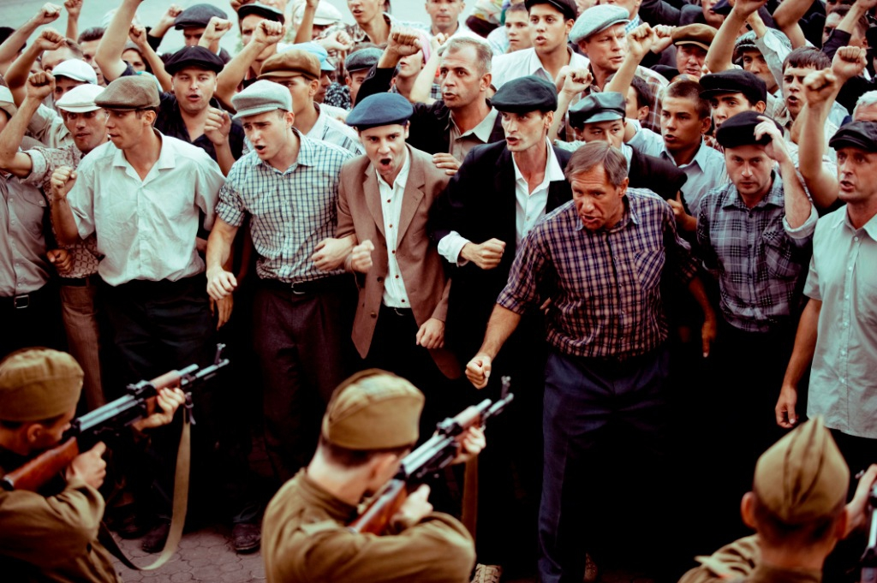 | Новочеркасский расстрел — название событий в Новочеркасске Ростовской области, произошедших 1—2 июня 1962 года в результате забастовки рабочих Новочеркасского электровозостроительного завода (НЭВЗ) и других горожан.  Выступление было подавлено силами армии и КГБ. По официальным данным, при разгоне демонстрации было убито 26 человек, ещё 87 получили ранения. Семерым из «зачинщиков» были вынесены смертные приговоры и они были расстреляны, остальные получили длительные сроки лишения свободы. После распада СССР все осуждённые были реабилитированы (1996). Наказание виновных в репрессиях — членов советского партийного руководства — не состоялось по причине смерти последних.
Правительство провело ряд мероприятий для Повышения благосостояния народа. Был введен закон о государственных пенсиях. В средних и высших учебных заведениях отменили плату за обучение. Рабочих тяжелой промышленности перевели на сокращенный рабочий день, не уменьшая зарплату. Население получало различные денежные пособия. Выросли материальные доходы трудящихся. Одновременно с повышением зарплаты было проведено снижение цен на товары массового потребления: отдельные виды ткани, одежды, товары для детей, часы, лекарства и т. п. Было также создано много общественных фондов, которые выплачивали различные льготные пособия. За счет этих фондов многие смогли обучаться в школе или вузе. Рабочий день сокращался до 6 - 7 часов, а в предпраздничные и праздничные дни рабочий день длился еще меньше. Рабочая неделя стала короче на 2 часа. С 1 октября 1962 г. были отменены все налоги с зарплаты рабочих и служащих. С конца 50-х гг. ХХ в. началась продажа товаров длительного пользования в кредит. Несомненные успехи в социальной сфере в начале 60-х п. ХХ в. сопровождались негативными явлениями, особенно болезненными для населения: с прилавков магазинов исчезали продукты первой необходимости, вплоть до хлеба. Произошло несколько выступлений трудящихся, самым известным из которых стала демонстрация в Новочеркасске, при подавлении которой войска применили оружие, что привело ко многим жертвам.

Внешняя политика СССР в 1953-1964 гг.
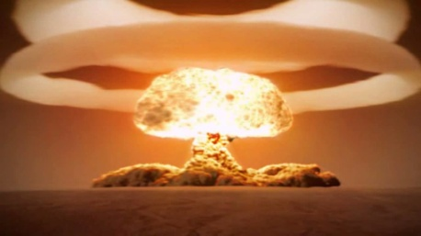 | АН602 (она же «Царь-бомба»,) — термоядерная авиационная бомба, разработанная в СССР в 1954—1961 гг. группой физиков-ядерщиков под руководством академика Академии наук СССР И. В. Курчатова. Самое мощное взрывное устройство за всю историю человечества. Полная энергия взрыва, по разным данным, составляла 58,6 мегатонн в тротиловом эквиваленте или около 2,4 х 1017 Дж (что соответствует дефекту массы 2,65 кг).В группу разработчиков входили А. Д. Сахаров, В. Б. Адамский, Ю. Н. Бабаев, Ю. Н. Смирнов, Ю. А. Трутнев и другие  Бомба должна была смести все в радиусе 1000 км.  Ненцы, отселенные за 500-километровый рубеж, видели на небе яркую вспышку, затем до них донесся мощный рев и гул, которого они ранее никогда не слышали. Ненецкие старики говорили, что этот рев издавал местный злой дух Омоль, пытающийся освободиться из подземного кувшина. Местные партийные органы получили указание не разубеждать их в этом заблуждении.  Олени, которые оказались ближе 700 километров от эпицентра, потеряли свою шерсть и погибли. По слухам, из поголовья в 15 миллионов голов осталось менее половины
Внешняя политика характеризовалась борьбой за упрочение положения СССР и международную безопасность. Важное международное значение имело урегулирование австрийского вопроса. В 1955 г. по инициативе СССР в Вене был подписан Государственный договор с Австрией. Были также установлены дипломатические отношения с ФРГ, Японией. Советская дипломатия активно добивалась установления самых разнообразных связей со всеми государствами. Суровым испытанием стало венгерское восстание 1956 г., которое было подавлено советскими войсками. Почти одновременно с венгерскими событиями в 1956 г. возник Суэцкий кризис. 5 августа 1963 г. в Москве был заключен Договор между СССР, США и Великобританией о запрете ядерных испытаний на земле, в воздухе и воде. Взаимоотношения с большинством социалистических стран были уже давно упорядочены - те четко подчинялись указаниям Москвы. В мае 1953 г. СССР восстановил отношения с Югославией. Была подписана советско-югославская декларация, в которой провозглашался принцип неделимости мира, невмешательства во внутренние дела и т. п. Основные внешнеполитические тезисы КПСС подверглись критике китайских коммунистов. Они также оспорили политическую оценку деятельности Сталина. В 1963 - 1965 п. КНР предъявила претензии на ряд приграничных территорий СССР, и между двумя державами развернулась открытая борьба. СССР активно сотрудничал со странами Азии и Африки, которые завоевали независимость. Москва помогала развивающимся странам создавать национальную экономику. В феврале 1955 г. было подписано советско-индийское соглашение о строительстве в Индии с помощью СССР металлургического комбината. СССР оказывал помощь Объединенной Арабской Республике, Афганистану, Индонезии, Камбодже, Сирии и другим странам Азии и Африки.

Вопросы:
1. В каком году скончался И. В. Сталин и какие перемены произошли после его смерти?
2. В каком году состоялся съезд 20 КПСС, какие решения и чем он известен?
3. Опишите основные этапы борьбы за получения власти после смерти Сталина?
4. Какого значение доклада Хрущёва о культуре личности и его последствиях?
5. В каком году, что на ваш взгляд является наиболее значимыми действиями Хрущёва в социальной сфере?

